工作进度周报告(HIG小组)
2009-11-17
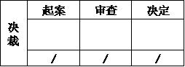
成员 | 上周工作内容 | 工作中碰到的问题 | 已解决的问题
钟秀 | 经费报销模块的完善 | 人事系统只考时数和状态，不考延迟加班和其他的加班，如果时数为6个小时，但是是白班和晚班各3个小时，就不能区分，所以我想是否应该让考勤人员录延时时数，而不仅仅是系统判断。
钟秀 | 角色管理功能的初步实现
钟秀 | 人事系统的完善讲解
宁烛坪 | Fileupload/Datetimepicker
宁烛坪 | JBPM流程
宁烛坪 | PaginationTags开发
张明明 | 禀议系统的流程管理功能的实现
张明明 | 禀议系统登录功能的实现
张明明 | 部内和部外流程的开发

